MÁSTER ABAP CLOUD II

Sistema de Gestión
de Incidentes
DOCUMENTACIÓN TÉCNICA DEL PROYECTO FINAL · VERSIÓN 1.2
ABAP RESTful Application Programming Model (RAP) · Managed with Draft · SAP Fiori Elements · OData V4

FICHA DEL DOCUMENTO | DETALLE
Proyecto | Sistema de Gestión de Incidentes
Código funcional LOGALI | AC-GI-II
Curso | Máster ABAP Cloud II – Desde avanzado a experto
Tecnología | SAP ABAP Cloud / RAP / CDS / Fiori Elements / OData V4
Desarrollador | Javier Ramses Hernández Russian
Fecha de preparación | Octubre de 2026
Versión | 1.2 — Versión final en Word con inventario DDIC

ALCANCE DEL DOCUMENTO Describe la implementación reportada y sus pruebas evidenciadas. Las comprobaciones no ejecutadas se distinguen explícitamente de las funcionalidades probadas.
Base del alcance: LOGALI Group, “Sistema de Gestión de Incidentes – Requerimientos”, versión 1.1, pp. 5–19.

Contenido
- 1. Resumen y alcance
- 2. Arquitectura y objetos técnicos
- 3. Modelo de datos
- 4. Business Object RAP y persistencia Draft
- 5. Lógica de negocio y determinaciones
- 6. Validaciones y autorizaciones
- 7. Servicios y experiencia Fiori
- 8. Evidencias y resultados de pruebas
- 9. Decisiones de diseño y diferencias frente al enunciado
- 10. Entregables y verificaciones finales
- 11. Conclusiones y referencias
ALCANCE DE LA ENTREGA Documento final de la implementación observada, con evidencias de pruebas funcionales y límites de verificación expresamente identificados. El respaldo GitHub del estudiante debe publicarse para cumplir el requisito de repositorio público.

1. Resumen y alcance
Se desarrolló una aplicación de gestión de incidentes sobre SAP ABAP Cloud mediante un Business Object RAP administrado con Draft. Permite registrar, consultar, actualizar y eliminar incidencias, modificar su estado mediante una acción parametrizada y registrar el historial de transiciones en una entidad hija. Este documento describe lo implementado y evidenciado, sin equiparar las pruebas pendientes con casos superados.
La solución expone entidades de proyección con un servicio OData V4 – UI y utiliza SAP Fiori Elements para mostrar el listado y la página de detalle. Incluye controles de campos obligatorios, restricciones de transición entre estados, control de eliminación, validación de responsable, fechas y autorizaciones a nivel de instancia y de acción.
Objetivo | Implementación documentada
CRUD | Create, Read, Update y Delete sobre la entidad Incident; borrado restringido a estado OP.
Trazabilidad | Historial inicial automático y registro posterior de estado anterior, estado nuevo y observación.
Integridad | Determinaciones y validaciones RAP, FAILED/REPORTED, Number Range y control de fechas.
Interfaz | Fiori Elements con acciones, secciones Incident/History, campos obligatorios y Side Effects.

2. Arquitectura y objetos técnicos
La solución utiliza una entidad raíz de incidentes y una entidad hija de historial, vinculadas mediante una composición 0..* y una asociación al padre. Las entidades de consumo redirigen dichas asociaciones para su exposición en el servicio.
CAPA | OBJETOS / FUNCIÓN
Persistencia | ZDT_INCT_3606 (Incident); ZDT_INCT_H_3606 (History); ZDT_STATUS_3606 y ZDT_PRIORIT_3606 (catálogos cargados). Paquete: ZABAP_CLOUD_INCIDENTS_3606.
Draft | ZDT_INCT_D_3606 (Incident Draft); ZDT_INCT_H_D3606 (History Draft).
CDS interfaz | ZI_INCIDENT_3606 (raíz) y ZI_INCIDENT_H_3606 (hija).
CDS proyección | ZC_INCIDENT_3606 y ZC_INCIDENT_H_3606; redirección de asociaciones.
CDS ayudas | ZI_STATUS_VH_3606 y ZI_PRIORITY_VH_3606, vistas de valores para selección.
Comportamiento | BDEF raíz con Managed + Draft y proyección con USE DRAFT; Behavior Pool ZBP_I_INCIDENT_3606.
Acción / parámetros | changeStatus; entidad abstracta ZA_CHANGE_STATUS_3606 (NewStatus, Observation).
Mensajería | ZMC_INCIDENT_3606.
Servicio | ZSD_INCIDENT_3606; binding ZSB_INCIDENT_3606, OData V4 – UI.
Numeración | Objeto ZINCID3606, intervalo 01; asignación al guardar a través de determinación.
Diccionario DDIC | Elementos ZDE_*_3606 para campos de incidentes y catálogos; dominios ZD_INCIDENT_ID_3606 y ZD_STATUS_3606 mencionados en desarrollo, con asignaciones exactas pendientes de contraste (sección 3.4).

3. Modelo de datos

3.1 Entidad principal: ZDT_INCT_3606
Entidad raíz de persistencia, con clave técnica UUID y número semántico de 8 dígitos. Los campos de auditoría corresponden a los tipos estándar de RAP.
CAMPO | DESCRIPCIÓN / TIPO FUNCIONAL
inc_uuid | Clave técnica RAW16; numeración UUID administrada por RAP.
incident_id | NUMC8; identificador semántico correlativo.
title / description | Título y descripción del incidente; obligatorios.
status | CHAR2; referencia a catálogo de estados.
priority | CHAR1; referencia a catálogo de prioridades.
responsible | Usuario técnico SAP asignado a atender la incidencia; opcional hasta pasar a IP.
create_date / changed_date | Fechas de creación y de última modificación funcional.
local_created_by / local_created_at | Usuario y fecha/hora de creación, auditoría RAP.
local_last_change_by / local_last_change_at / last_change_at | Datos de cambio y control de concurrencia/auditoría.

3.2 Entidad hija: ZDT_INCT_H_3606
CAMPO | DESCRIPCIÓN / TIPO FUNCIONAL
his_uuid | Clave técnica UUID de la fila del historial.
inc_uuid | Referencia al UUID del incidente padre.
his_id | Identificador secuencial dentro del historial del incidente.
previous_status / new_status | Estados anterior y nuevo de cada transición.
text | Observación asociada al movimiento.
campos local_* / last_change_at | Auditoría RAP de creación y actualización.

3.3 Catálogos y valores permitidos
TIPO | CÓDIGO | DESCRIPCIÓN
Estado | OP | Open
Estado | IP | In Progress
Estado | PE | Pending
Estado | CO | Completed
Estado | CL | Closed
Estado | CN | Canceled
Prioridad | H / M / L | High / Medium / Low
Se cargaron seis registros en ZDT_STATUS_3606 (OP, IP, PE, CO, CL, CN) y tres en ZDT_PRIORIT_3606 (H, M, L). Ambas tablas tienen deliveryClass #C y contienen el código junto a su descripción. La carga se comprobó con Data Preview, mientras la integridad funcional continúa controlándose mediante las reglas del BO RAP.
El campo responsible se incorporó para resolver una regla funcional de la página 18 del enunciado, aunque no aparece en la lista de campos de su página 8. Se agregó tanto en persistencia activa como en Draft.

3.4 Elementos de datos y dominios (DDIC)
Los elementos de datos definen la semántica de los campos y, cuando corresponde, se apoyan en dominios para el tipo técnico, longitud o conjunto de valores. Se distinguen los identificadores observados en las definiciones compartidas de aquellos cuyo nombre exacto todavía debe cotejarse en ADT.
Elementos de datos identificados en la persistencia de incidentes y en los catálogos:
ELEMENTO DE DATOS | CAMPO / USO | TIPO O LONGITUD¹
ZDE_INC_UUID_3606 | INC_UUID · incidente | RAW16 / UUID
ZDE_INCIDENT_ID_3606 | INCIDENT_ID · incidente | NUMC(8)
ZDE_TITLE_3606 | TITLE · incidente | CHAR(20)
ZDE_DESCRIPTION_3606 | DESCRIPTION · incidente | CHAR(60)
ZDE_STATUS_3606 | STATUS / STATUS_CODE | CHAR(2)
ZDE_PRIORITY_3606 | PRIORITY / PRIORITY_CODE | CHAR(1)
ZDE_CREATE_DATE_3606 | CREATE_DATE · incidente | DATS
ZDE_CHANGED_DATE_3606 | CHANGED_DATE · incidente | DATS
ZDE_STATUS_DESC_3606 | STATUS_DESCRIPTION · catálogo | CHAR(40)
ZDE_PRIORITY_DESC_3606 | PRIORITY_DESCRIPTION · catálogo | CHAR(40)
¹ Los tipos y longitudes proceden de la estructura compartida y del enunciado de LOGALI; la asignación específica elemento → dominio debe confirmarse en las propiedades DDIC de cada objeto.
Dominios identificados durante el desarrollo y comprobaciones pendientes:
DOMINIO / ÁREA | PROPÓSITO | ESTADO DE VERIFICACIÓN
ZD_INCIDENT_ID_3606 | ID semántico de 8 dígitos | Nombre mencionado durante el desarrollo; cotejar asignación exacta en ADT.
ZD_STATUS_3606 | Código de estado de 2 caracteres | Nombre mencionado durante el desarrollo; confirmar asignación y valores fijos si aplica.
Dominio de PRIORITY | Códigos H, M y L | No se dispone del nombre técnico exacto del dominio en el material revisado.
Otros dominios del modelo | Título, descripción, fechas, historial | Nombres y asociaciones por comprobar en la definición de elementos DDIC.
Cobertura complementaria: la entidad ZDT_INCT_H_3606 contiene HIS_UUID, INC_UUID, HIS_ID, PREVIOUS_STATUS, NEW_STATUS y TEXT, pero no se recibió un listado verificable de los nombres de todos sus elementos de datos y dominios asociados. El campo RESPONSIBLE de la tabla raíz se declaró directamente como abap.char(12); los campos de auditoría utilizan tipos estándar ABAP Cloud.
Nota de trazabilidad DDIC: los objetos y los tipos indicados provienen de las definiciones compartidas durante el desarrollo. Antes de marcar el inventario como exhaustivo deben cotejarse en ADT los dominios, las asignaciones elemento-dominio y los elementos específicos de History; no se atribuyen nombres técnicos no comprobados.

4. Business Object RAP y persistencia Draft
El BO está implementado como Managed con Draft, con entidad raíz Incident e historial asociado por composición. IncUuid utiliza managed numbering. Los campos semánticos IncidentId, Status, CreateDate, ChangedDate y los campos de auditoría se presentan como solo lectura. Title, Description y Priority son obligatorios.
CARACTERÍSTICA | COMPORTAMIENTO
Draft | Edit, Activate, Discard, Resume y Prepare.
Control de concurrencia | ETag local y total mediante campos last change.
Relación padre/hijo | _History por composición y _Incident por asociación al padre; navegación y operaciones transaccionales.
Persistencia | Mapping explícito entre campos CDS y tablas activas.
Operación Delete | Feature Control y autorización de instancia basados en status OP.
Side Effects | changeStatus afecta Status, ChangedDate y _History.
draft determine action Prepare {
determination createInitialHistory;
determination assignIncidentId;
validation validateInitialHistory;
validation validateIncidentId;
validation ( always ) validateDates;
validation ( always ) validateMandatoryFields;
}
Las validaciones se declaran con disparadores CREATE/UPDATE y, según corresponda, campos afectados. El bloque anterior refleja las decisiones reportadas en el BDEF activado al cierre de la implementación.

5. Lógica de negocio y determinaciones
MÉTODO / ACCIÓN | LÓGICA IMPLEMENTADA
setInitialValues (on modify / create) | Inicializa Status = OP y CreateDate con la fecha del sistema; no consume número semántico al abrir un Draft.
assignIncidentId (on save / create) | Solicita un número a ZINCID3606 solamente si IncidentId está vacío; actualización mediante MODIFY ENTITIES IN LOCAL MODE.
createInitialHistory (on save / create) | Crea el movimiento HisId = 1 con NewStatus = OP y Text = “First Incident”.
setChangedDate (on modify / fields) | Actualiza ChangedDate cuando cambia Title, Description, Priority o Responsible de un incidente activo.
changeStatus (acción parametrizada) | Valida nueva transición, autorización y responsable; actualiza Status y ChangedDate; crea registro History con estado anterior/nuevo y observación.
get_instance_features | Control dinámico de disponibilidad de Change Status y Delete; maneja estados terminales, Draft nuevo y eliminación OP.
get_instance_authorizations | Autoriza delete únicamente en OP; conserva autorizaciones de update/Edit reportadas.

5.1 Flujo de cambio de estado
PASO | DESCRIPCIÓN
1 | Fiori abre el diálogo de acción NewStatus / Observation.
2 | Handler lee Incident, Status, Responsible y History mediante READ ENTITIES.
3 | Se comprueban transiciones permitidas, estados terminales, asignación IP y usuario autorizado.
4 | Si existe error: marca FAILED, genera mensajes REPORTED y no prepara actualización ni historial.
5 | Si es válido: prepara UPDATE de Incident y CREATE BY _History; devuelve el resultado de la acción.
6 | Side Effects refresca Status, ChangedDate y History en Fiori sin recargar manualmente.

5.2 Estrategia de numeración
ZINCID3606 se configuró con Main Memory Buffering y tamaño de buffer 1. La generación de IncidentId se movió de on modify a una determinación on save, para que abrir y descartar un Draft no consuma identificadores. En pruebas consecutivas se observaron IDs 21, 22, 23 y 24 sin saltos entre ellos; esto no implica garantía de secuencia sin huecos ante intentos fallidos. El repositorio de referencia de LOGALI muestra una implementación alternativa basada en SELECT MAX(incident_id) + 1; el presente proyecto no utiliza esa estrategia y su resultado no se ha copiado de la referencia.
DIFERENCIA DOCUMENTADA El enunciado LOGALI, p. 16, propone asignar IncidentId desde la apertura de Create con on modify. En la solución actual, la numeración se difiere a on save / Prepare para evitar consumir números al descartar Draft. Es una decisión técnica, no equivalencia literal con ese requisito.

6. Validaciones y autorizaciones

6.1 Validaciones on save
VALIDACIÓN | REGLA
validateMandatoryFields | Title, Description, Priority, Status y CreateDate no deben estar vacíos al crear o actualizar.
validateDates | No permite CreateDate futura, CreateDate vacía ni ChangedDate menor que CreateDate cuando ambas fechas existen.
validateIncidentId | No admite incidentes sin número semántico en el guardado.
validateInitialHistory | Comprueba la existencia y contenido mínimo del primer registro de historial.

6.2 Reglas de changeStatus
REGLA | RESULTADO / MENSAJE
PE → CO o PE → CL | Rechazado: “Pending incidents cannot be completed or closed directly”.
Estado actual CO / CL / CN | No se permite otra transición; acción deshabilitada en Fiori.
Nuevo estado no admitido | Rechazado mediante mensaje de estado inválido.
Nuevo estado idéntico al anterior | Rechazado mediante validación de estado repetido.
Cambio a IP sin responsible | Rechazado: “A responsible user must be assigned...”
Usuario distinto al responsable y administrador | Rechazado mediante mensaje 012.
Eliminar incidente fuera de OP | Función Delete deshabilitada/denegada por estado.

6.3 Mensajería técnica
Las reglas se comunican mediante la clase ZMC_INCIDENT_3606 y estructuras RAP REPORTED/FAILED, con state areas y marcadores de campos cuando corresponde. Durante la implementación se utilizaron mensajes 001–013 para creación de historial, número de incidencia, fechas, transiciones, autorización y campos obligatorios. La correspondencia exacta del catálogo debe verificarse contra la clase de mensajes activada antes de publicar el repositorio.
Durante las pruebas, el usuario técnico CB9980003606 se considera administrador mediante una constante de la implementación. La validación de cambio de estado compara usuario actual, responsable asignado y administrador. El escenario de usuario no autorizado no se ejecutó con una segunda identidad; en un sistema productivo sería necesario controlar roles y autorizaciones mediante un mecanismo apropiado.

7. Business Services y experiencia Fiori
@EndUserText.label: 'Incident Management Service'
define service ZSD_INCIDENT_3606 {
expose ZC_INCIDENT_3606 as Incident;
expose ZC_INCIDENT_H_3606 as History;
expose ZI_STATUS_VH_3606 as StatusValueHelp;
expose ZI_PRIORITY_VH_3606 as PriorityValueHelp;
}
El servicio actualizado se publica a través de ZSB_INCIDENT_3606 mediante OData V4 – UI. En ADT se verificó que el Service Binding publicado muestra cuatro Entity Sets: Incident, History, StatusValueHelp y PriorityValueHelp. La aplicación Fiori Elements ofrece List Report y Object Page con secciones Incident e History, navegación entre registros y acción Change Status mediante diálogo.
Las Metadata Extensions configuran cabeceras, facetas, columnas, campos de selección y la acción. La entidad History oculta la creación manual en la interfaz; los movimientos se producen automáticamente desde el backend.

7.1 Catálogos y CDS para ayudas de búsqueda
Se añadieron dos entidades CDS de consulta sobre las tablas de configuración: ZI_STATUS_VH_3606 proyecta Status y StatusDescription; ZI_PRIORITY_VH_3606 proyecta Priority y PriorityDescription. Sus claves corresponden al código del catálogo y las descripciones permiten interpretar las opciones de Fiori.
ELEMENTO | IMPLEMENTACIÓN / ESTADO
ZDT_STATUS_3606 | Seis registros disponibles en el mandante de prueba; Data Preview comprobado.
ZDT_PRIORIT_3606 | Tres registros H / M / L disponibles; Data Preview comprobado.
Value Help CDS | ZI_STATUS_VH_3606 y ZI_PRIORITY_VH_3606 definidas y expuestas mediante el servicio.
Consumo | @Consumption.valueHelpDefinition enlaza los campos Status y Priority con la CDS correspondiente; se verificó funcionalmente Priority.

7.2 Integración Fiori y alcance de las pruebas
La ayuda de Priority se probó desde Edit en Fiori Elements: la ventana Select: Priority presenta H–High, L–Low y M–Medium y ofrece búsqueda. Esto comprueba la conexión entre catálogo, CDS Value Help, metadatos OData V4 y control UI.
La entidad StatusValueHelp se encuentra publicada y disponible en el Service Binding; no se dispone de una prueba específica de su ventana de selección en los filtros. La anotación Value Help del parámetro NewStatus de ZA_CHANGE_STATUS_3606 se indicó como siguiente ajuste, pero su activación y comportamiento visual no se han confirmado en las evidencias disponibles.
CRITERIO DE EVIDENCIA Exponer una CDS en OData V4 no demuestra por sí solo el funcionamiento de la ayuda en Fiori. Solo la Value Help de Priority fue confirmada mediante una ventana real de selección; Status/NewStatus se conserva como pendiente.

8. Evidencias y resultados de pruebas
La siguiente matriz distingue pruebas realizadas en Fiori y verificaciones no ejecutadas. Las capturas proceden de la ejecución del proyecto en el entorno de desarrollo ABAP Cloud.
CASO | RESULTADO | EVIDENCIA OBSERVADA
CRUD – creación/consulta/edición | SUPERADO | Creación de incidencias, listado, edición de responsable y prioridad.
CRUD – eliminación | SUPERADO | Incidente 24 eliminado; listado reducido a 8 incidencias.
Integridad padre/historial | SUPERADO (vista de datos) | 8 raíces y 18 historiales, sin huérfanos visibles en el Data Preview revisado.
Draft – descartar cambios | SUPERADO | En incidente 22, Responsible vuelve a vacío; History y fechas permanecen intactos.
Side Effects | SUPERADO | Change Status actualiza Status y History inmediatamente.
PE → CO / CL | SUPERADO | Mensaje de transición prohibida, Status PE y History sin cambios.
Finalización CO | SUPERADO | Delete y Change Status deshabilitados al llegar a CO.
IP sin/con responsable | SUPERADO | Sin responsable se rechaza; con responsable se permite y se genera History.
Administrador cambia estado | SUPERADO | Usuario administrador cambia el incidente 21 pese a responsable distinto.
Campos obligatorios | SUPERADO (Priority) | Guardar Priority vacío se rechaza; con H se guarda correctamente.
ChangedDate en edición normal | SUPERADO | Incidente 9 actualiza fecha sin modificar Status ni History.
Catálogos de configuración | SUPERADO | Data Preview: 6 estados y 3 prioridades cargados en mandante 100.
Service Binding con ayudas | SUPERADO (exposición) | OData V4 UI publicado: cuatro entidades, incluidas StatusValueHelp y PriorityValueHelp.
Value Help de Priority | SUPERADO | Popup Select: Priority muestra H / L / M con descripción y campo de búsqueda.
Value Help de Status / NewStatus | PENDIENTE DE VERIFICACIÓN | Aún no se presentó prueba del filtro de Status ni del parámetro de acción NewStatus.
Fechas futuras o inconsistentes | NO EJECUTADO | Regla revisada en código y declarada en BDEF; sin inyección de datos inválidos.
Usuario no autorizado | NO EJECUTADO | Falta segunda identidad no administradora para verificar el rechazo real.
Change Status en nuevo Draft | PENDIENTE DE VERIFICACIÓN | Revisar indisponibilidad de la acción durante Create según LOGALI, p. 17.

8.1 Capturas seleccionadas
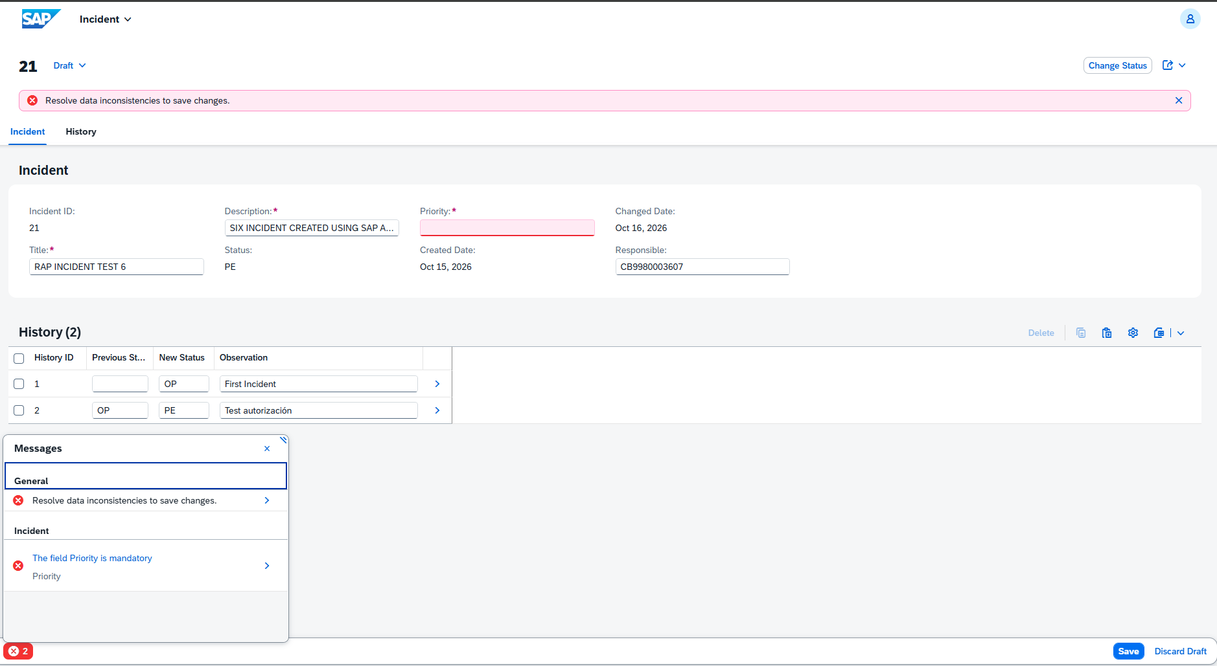
Figura 1. RAP rechaza la activación del Draft cuando Priority está vacío.
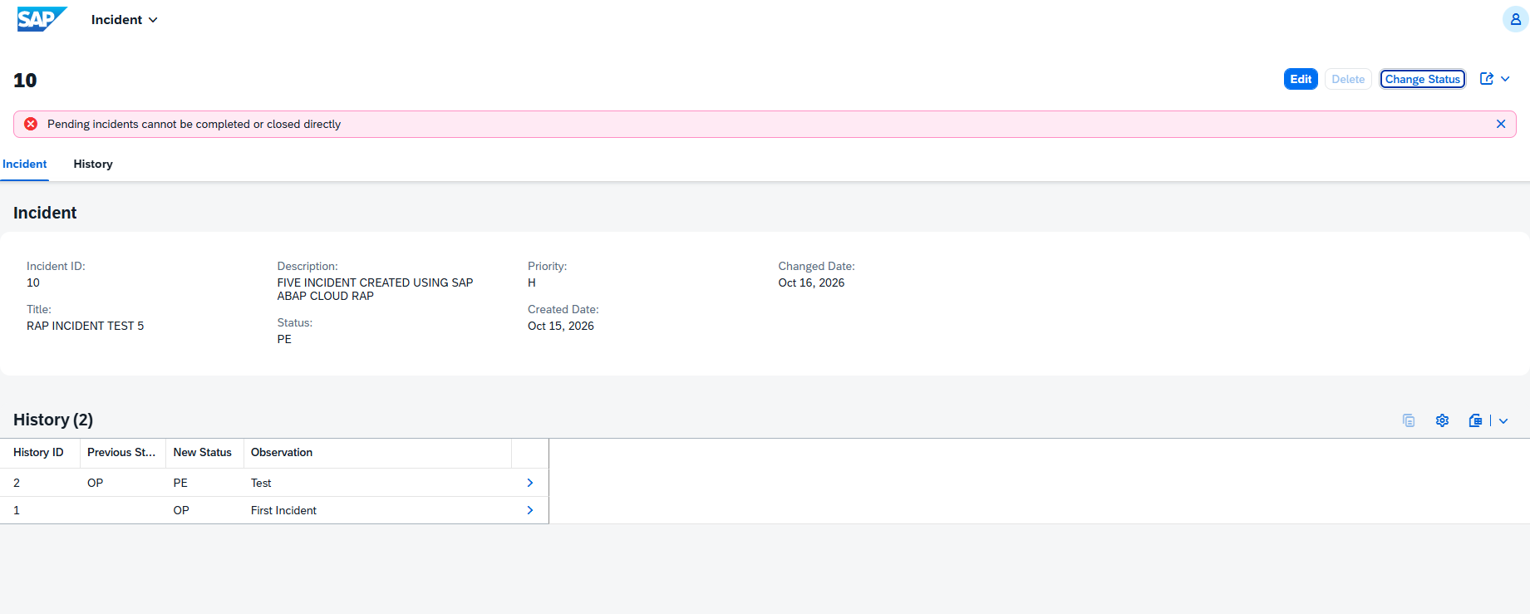
Figura 2. Restricción de transición PE → CO: error y conservación del historial.
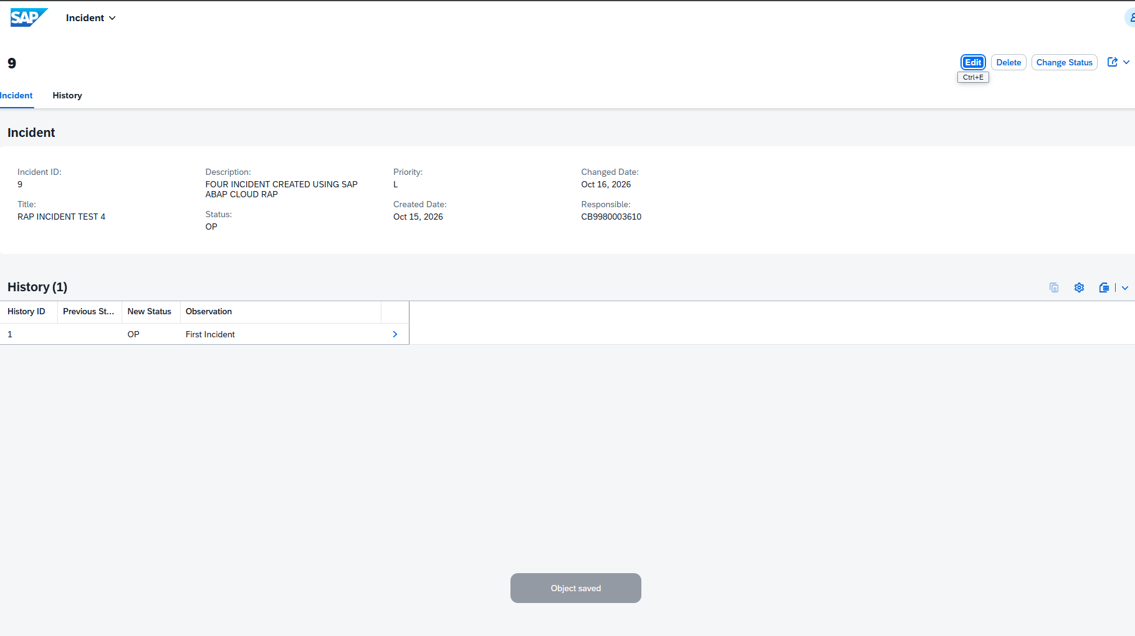
Figura 3. ChangedDate se actualiza al editar un incidente, sin generar historial adicional.
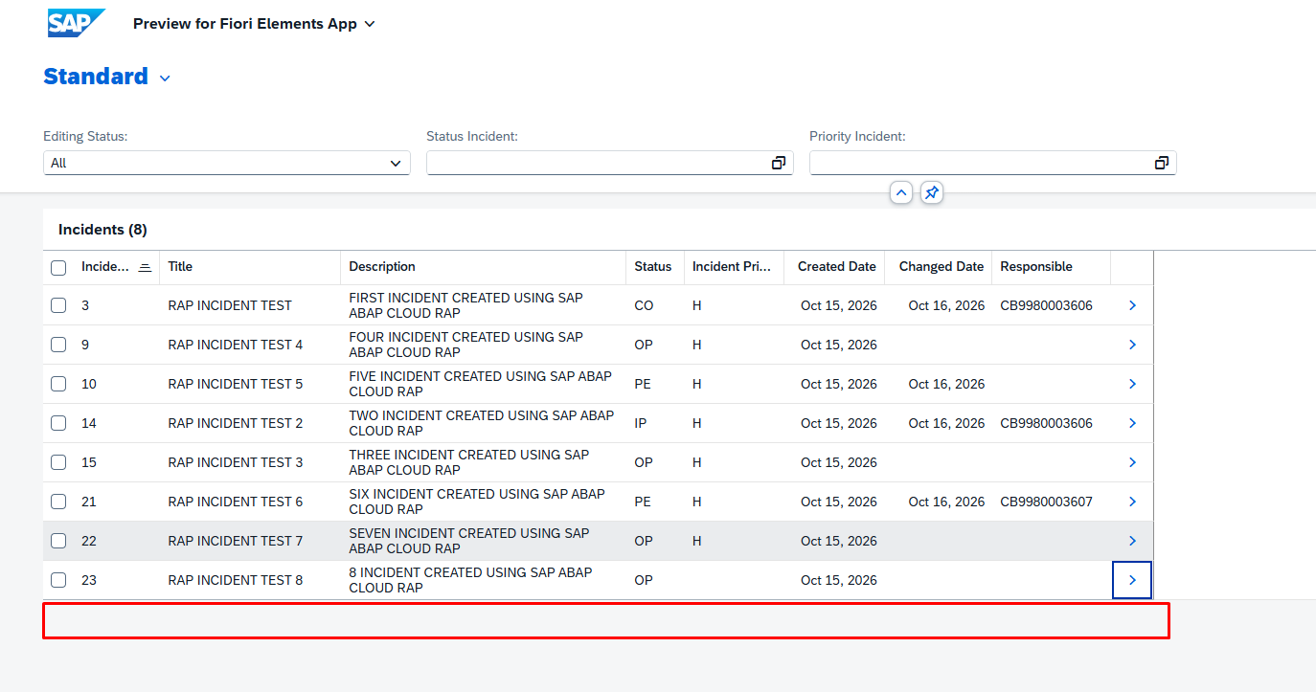
Figura 4. Listado posterior a eliminar el incidente 24 (8 incidentes restantes).
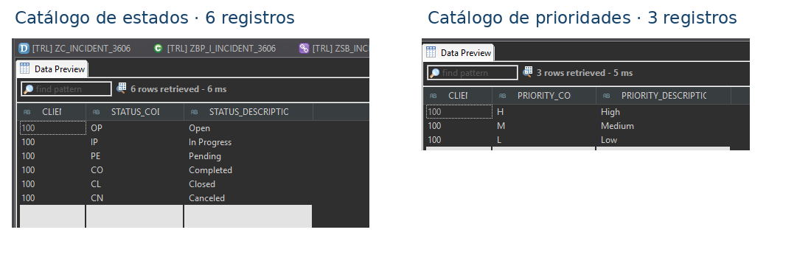
Figura 5. Data Preview: catálogos de estados (6) y prioridades (3).
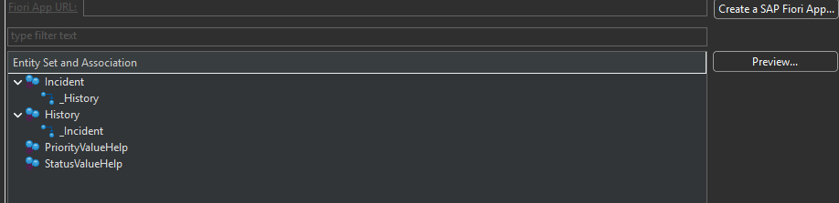
Figura 6. El Service Binding expone las entidades auxiliares de búsqueda.
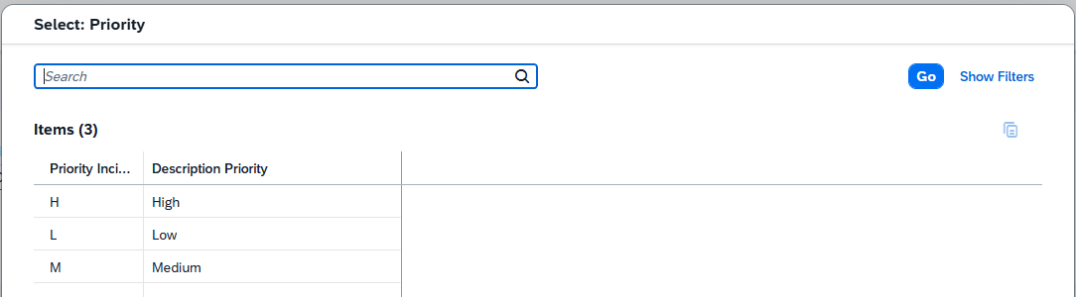
Figura 7. Select: Priority devuelve códigos y descripciones desde el catálogo.

9. Decisiones de diseño y diferencias frente al enunciado
ASPECTO | SITUACIÓN / TRATAMIENTO
IncidentId en creación | LOGALI p. 16 solicita ID al abrir Create. Se implementó en on save / Prepare para no consumir números descartados; divergencia explícita.
Sufijo de nombres | LOGALI (p. 7) solicita usar los últimos tres caracteres del usuario SAP. El proyecto emplea la terminación _3606 y el paquete ZABAP_CLOUD_INCIDENTS_3606; corresponde al desarrollo actual, aunque se diferencia de la regla literal de nomenclatura.
Campo Responsible | No figura en tabla del diccionario (p. 8), pero sí es exigido por reglas funcionales (p. 18). Se agregó al modelo activo, Draft, CDS y UI.
Fecha ChangedDate | No se inicializa al crear; se asigna al cambiar estado y al modificar campos del registro existente. Conforme a política funcional utilizada.
Autorización administrador | Para la prueba se usa usuario fijo de desarrollo. Sustituible por roles/autorizaciones antes de uso real.
Pruebas negativas de fechas | No ejecutadas por decisión consciente; la documentación describe condición, mensajes y disparadores.
Filtro Responsible | La columna Responsible se muestra; el filtro específico por responsable del requisito p. 7 no está evidenciado en las capturas disponibles.
GitHub | Repositorio del estudiante: github.com/Jrruss91/logali-incident-management-rap (configurado originalmente como privado). La URL no es accesible sin autorización desde una sesión pública; debe habilitarse acceso público y actualizarse el respaldo con abapGit antes de la entrega. Referencia LOGALI: github.com/Logali-Group/996-01-Project-ACII.
Value Help de Status | El catálogo y la CDS se exponen en OData; falta confirmar el uso UI en filtro Status y en NewStatus del diálogo Change Status.

10. Entregables y verificaciones finales
Según el enunciado de LOGALI (p. 19), los entregables son: código fuente ABAP Cloud documentado, documentación técnica de las tablas y la lógica, y un respaldo público en GitHub utilizando abapGit. Esta memoria técnica corresponde al segundo entregable; el paquete de desarrollo y las URL se identifican a continuación.
ELEMENTO | ESTADO / ACCIÓN PREVIA A ENTREGA
Código ABAP Cloud y objetos CDS/RAP | Desarrollados y activados según pruebas compartidas; realizar última activación masiva del paquete.
Documento técnico editable | Documento técnico final en formato Word, versión 1.2; incluye catálogo DDIC, arquitectura, pruebas con evidencias y decisiones de diseño. Inventario completo de dominios sujeto a comprobación en ADT.
Documentación funcional / pruebas | Incluida en este documento; revisar que la matriz refleje el último código activo.
Repositorio público GitHub | Repositorio creado: Jrruss91/logali-incident-management-rap. Confirmar sincronización final mediante abapGit y visibilidad pública; actualmente no se puede verificar su acceso anónimo.
Diferencias de requisito | Diferencias declaradas (IncidentId al guardar y sufijo _3606); se reflejan en la sección 9, sin afirmar cumplimiento literal de estos puntos.
Validación final de metadatos UI | No se presentó evidencia de Change Status deshabilitado en un Draft nuevo, filtro Responsible o ayuda de Status/NewStatus; estas verificaciones quedan documentadas como pendientes, sin modificar el código para el informe.
Catálogos y ayudas de búsqueda | Seis estados y tres prioridades cargados; Value Help de Priority probada; pendiente verificar ayuda de Status en UI.
Diccionario: elementos y dominios | Incluidos en la sección 3.4 los elementos observados, dominios mencionados y sus tipos funcionales. Cotejar los dominios y los elementos del historial contra ADT antes de declarar el inventario completo.
Repositorio del estudiante (abapGit): https://github.com/Jrruss91/logali-incident-management-rap
Paquete ABAP: ZABAP_CLOUD_INCIDENTS_3606. Acceso público al repositorio: pendiente de confirmar.

11. Conclusiones y referencias
La solución documentada implementa un escenario RAP transaccional con Draft e historial dependiente, mediante EML, Feature Control, autorizaciones, determinaciones, validaciones y OData V4 – UI. Se probaron los principales flujos CRUD, las transiciones prohibidas, la asignación de responsable en IP, el descarte de Draft, la obligatoriedad de Priority y su ayuda de búsqueda. Se conservan como no verificadas aquellas pruebas para las que no se presentó evidencia.
Esta memoria describe el estado técnico alcanzado en octubre de 2026 y puede adjuntarse a la entrega académica. Para completar el conjunto de entregables solicitado por LOGALI, corresponde publicar y actualizar el repositorio propio mediante abapGit; las divergencias respecto al enunciado permanecen descritas en la sección 9.

Fuente de requisitos
LOGALI Group. “Máster ABAP Cloud II – Desde avanzado a experto. Proyecto Final: Sistema de Gestión de Incidentes – Requerimientos”, versión 1.0, pp. 5–19. Repositorio de referencia: https://github.com/Logali-Group/996-01-Project-ACII

Evidencia de implementación
Métodos RAP, tablas y objetos ABAP CDS, capturas de Fiori Elements, ADT, Data Preview y Service Binding aportados durante el desarrollo. La versión 1.1 comprende los catálogos cargados, las CDS de ayuda de búsqueda, el Service Binding con cuatro entidades y la prueba de Value Help de Priority, junto con las pruebas CRUD y de reglas de negocio.

